**Kubki z własnym nadrukiem**

**Sprawdzą się jako ciekawy gadżet reklamowy dla firmy, jak również kreatywny, spersonalizowany prezent. Mowa oczywiście o <strong>kubkach z własnym nadrukiem</strong>! Sprawdź naszą ofertę!**

**Kubki z własnym nadrukiem jako gadżet reklamowy**

Jednym z niezastąpionych gadżetów promocyjnych w wielu firmach są **kubki z własnym nadrukiem**. Każdy z nas lubi kolorowe kubki z ciekawymi grafikami w postaci haseł motywacyjnych czy pięknych zdjęć. Co ważne, takie kubki można wykorzystać w wielu branżach! Jest to zatem skuteczny i efektywny pomysł na ciekawą reklamę dla przedsiębiorstw. W sklepie Gratisownia znajduje się bardzo duży wybór kubków. Na pewno każdy znajdzie coś dla swojej firmy.

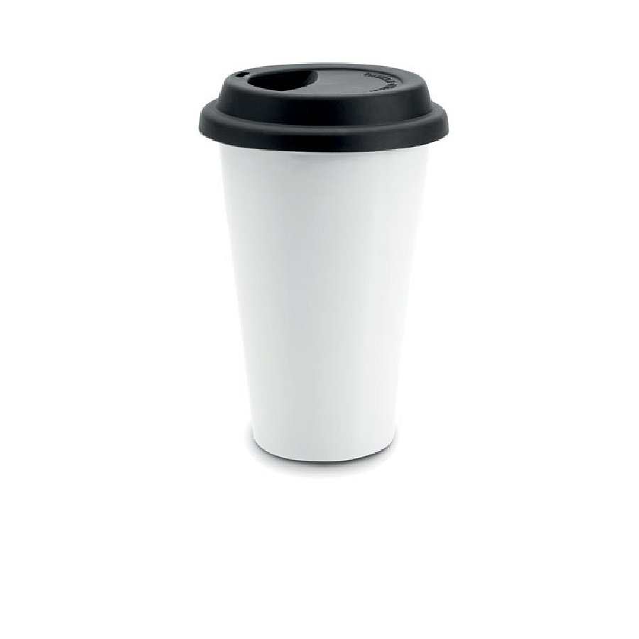

**Nie wiesz, co kupić na prezent? Wybierz kubki z własnym nadrukiem**

[Kubki z własnym nadrukiem](https://gratisownia.pl/kubki-reklamowe) można wykorzystać nie tylko jak gadżet reklamowy, ale również w celach prywatnych. Jeśli nie masz pomysłu na kreatywny upominek dla bliskiej Ci osoby, stwórz dla niej wyjątkowy kubek. Możesz na nim zamieścić np. Wasze wspólne zdjęcie lub życzenia. W ten sposób podarujesz wspaniały, spersonalizowany prezent, który na pewno spodoba się obdarowanej osobie.

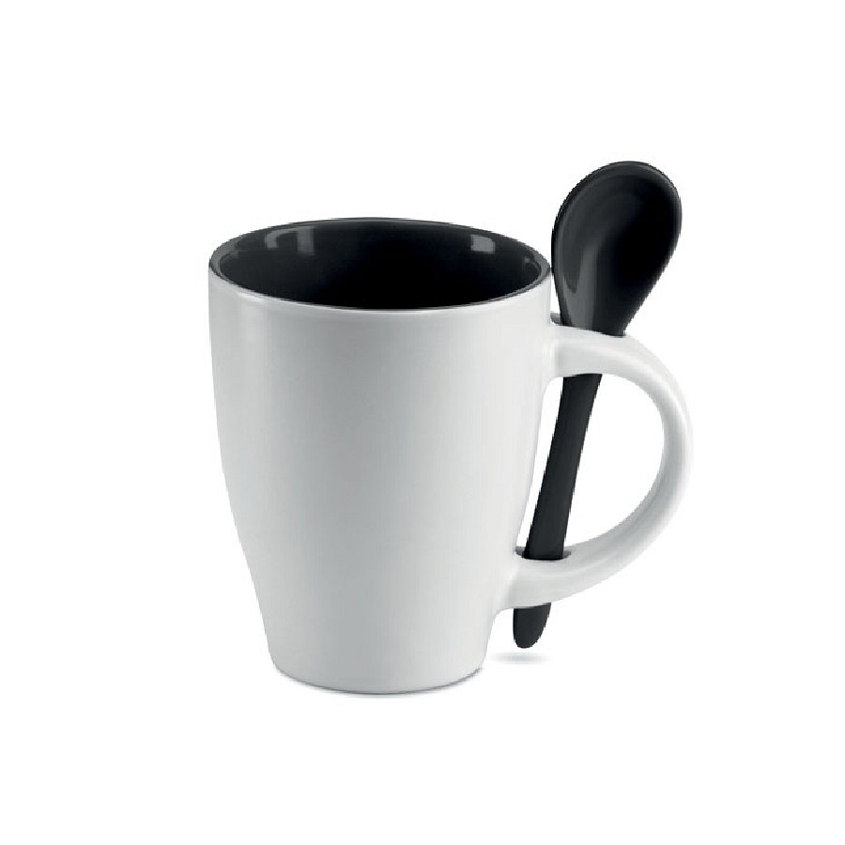

**Poznaj sklep Gratisownia!**

Sklep internetowy Gratisownia to miejsce, w którym znajdziesz ciekawe i oryginalne gadżety reklamowe. Od tych tradycyjnych, jak *kubki z własnym nadrukiem* po niestandardowe i nowoczesne akcesoria. Na każdym produkcie można zamieścić trwały nadruk. Zapraszamy do zapoznania się z naszą ofertą!